Oktober 2017

Vejledende målskitse for standplads til 2 beholdere på 240 liter
Bredden er angivet ved en opstilling med 10 cm imellem de to beholderne og 10 cm på hver side af beholdernes hjul. Standpladsen bør være mindst 150 cm i bredden, og den bør være mindst 75 cm i dybden.

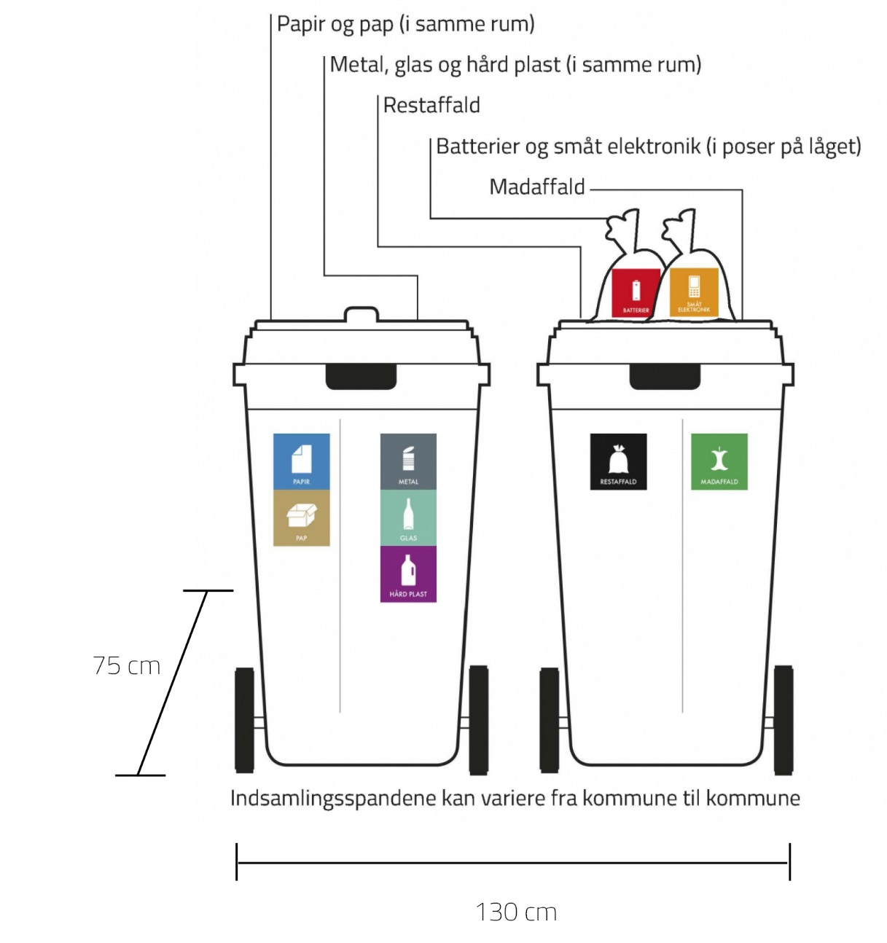
Mindst 75 cm
59 cm
Mindst 150 cm

110 cm

